Лепка из солёного теста
1 год обучения
Тема: «Дары осени в корзинках». 2-й способ лепки корзинки для настенных украшений.
Практическая работа: Раскрашивание, лакировка готовых изделий.
Материалы и оборудование: изделие из солёного теста, гуашь, кисти, стакан с водой, палитра, бесцветный лак для ногтей или лак для волос, или канцелярский клей в прозрачном тюбике, или мебельный лак, дощечка (или подкладной лист бумаги, или клеёнка), фартук и нарукавники.
- Подобрать цвета для раскрашивания изделия.
- Раскрасить композицию гуашью или акрилом.
- Покрыть лаком готовое изделие.
Чтобы защитить изделие от пыли, его можно покрыть бесцветным лаком для ногтей или лаком для волос, или канцелярским клеем в прозрачном тюбике, или мебельным лаком (помочь вам покрыть изделие мебельным лаком должен взрослый).

Изделие, раскрашенное акриловыми красками, не нужно покрывать лаком.
Соблюдать технику безопасности при работе с солёным тестом, лаком, клеем.
Тема: «Рождественские игрушки на ёлку».
Практическая работа: Выполнение набросков, эскизов будущих игрушек. Приготовление солёного теста. Выполнение кулона.
Материалы и оборудование: лист бумаги формата А4, карандаш, ластик, пшеничная мука, соль «Экстра», посуда для замешивания теста, стакан с водой, мерный стакан, стеки, зубочистки, дощечка, фартук и нарукавники.
По традиции мы украшаем ёлку новогодними игрушками, но мало кто знает, что когда-то не все могли позволить себе такую роскошь. Но люди нашли выход. Они стали изготавливать ёлочные украшения из солёного теста. Их высушивали и расписывали яркими красками. Даже иногда оставляли не раскрашенными, потому что цвет золотистого хлеба придавал праздничным украшениям особое очарование и неповторимость. А соль защищала ёлочные игрушки от серых грызунов.
Попробуйте свои силы в лепке ёлочных украшений, и вам будет вдвойне радостно и ответственно наряжать ёлку своими оригинальными поделками.
- Выполнить наброски, эскизы будущих игрушек.
- Приготовить солёное тесто.
- Выполнить кулон.
Скатать солёное тесто, сделать лепёшку, вырезать из неё заготовки толщиной 0,5-1 см. Зубочисткой сделать отверстия, чтобы готовое изделие можно было повесить на ёлку. Поэтапно добавить различные элементы.
Варианты ёлочных игрушек:
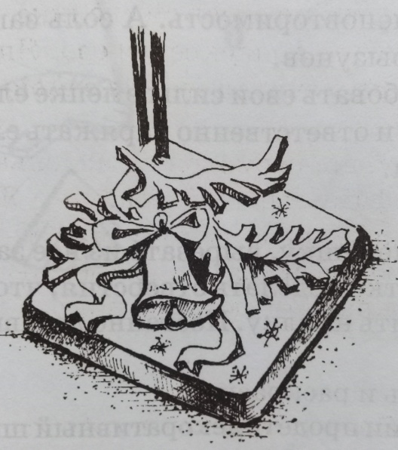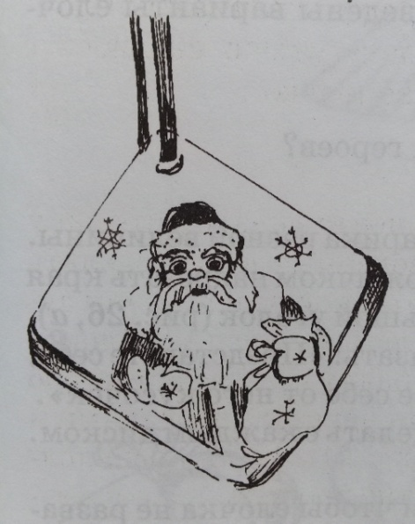
Элементы ёлочных игрушек:
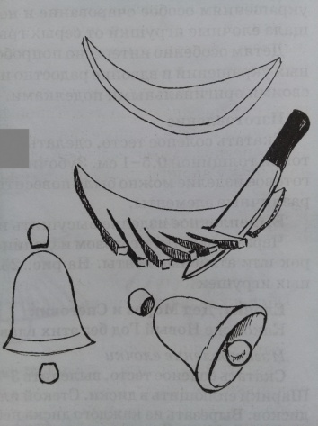
- Вылепленное изделие высушить.
Соблюдать технику безопасности при работе с солёным тестом, стеками, зубочистками.

